Հավելված`
Հայաստանի Հանրապետության
Շիրակի մարզի Գյումրի համայնքի
ավագանու 2016 թվականի
փետրվարի 04- ի № 2-Ա որոշման

ՀԱՇՎԵՏՎՈՒԹՅՈՒՆ
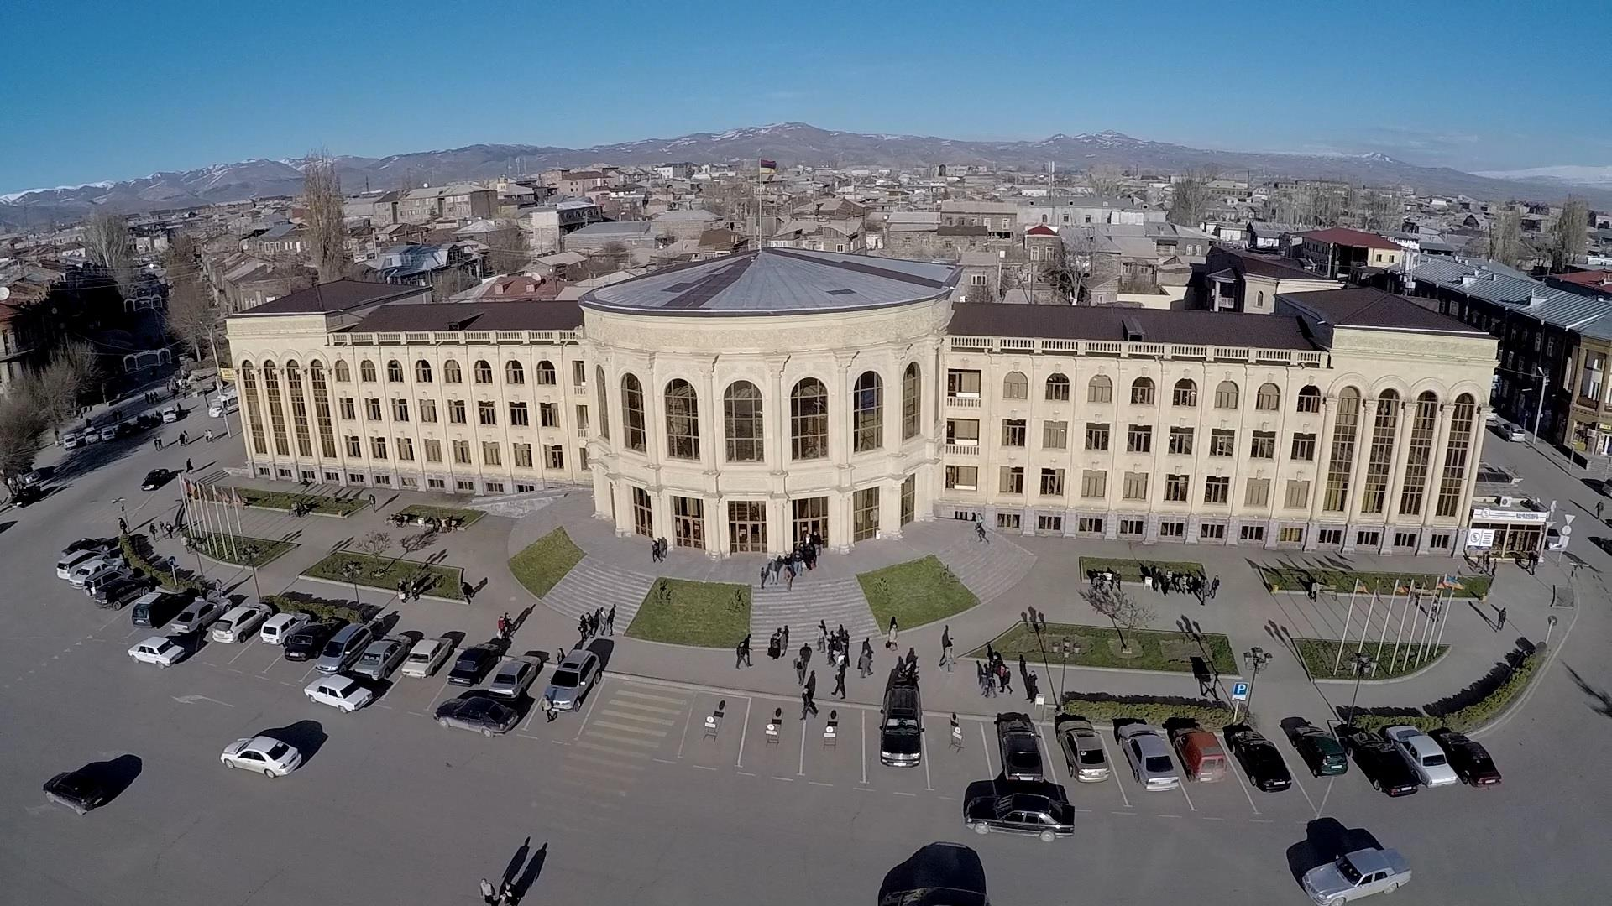
ՀԱՅԱՍՏԱՆԻ ՀԱՆՐԱՊԵՏՈՒԹՅԱՆ ՇԻՐԱԿԻ ՄԱՐԶԻ ԳՅՈՒՄՐԻ ՀԱՄԱՅՆՔԻ 2015 ԹՎԱԿԱՆԻ ՀԱՇՎԵՏՈՒ ՏԱՐՈՒՄ ՔԱՌԱՄՅԱ ԶԱՐԳԱՑՄԱՆ ԾՐԱԳՐԻ ԻՐԱԿԱՆԱՑՄԱՆ ՎԵՐԱԲԵՐՅԱԼ

ՀԱՇՎԵՏՎՈՒԹՅՈՒՆ www.gyumricity.am
ՀԱՅԱՍՏԱՆԻ ՀԱՆՐԱՊԵՏՈՒԹՅԱՆ
ՇԻՐԱԿԻ ՄԱՐԶԻ ԳՅՈՒՄՐԻ ՀԱՄԱՅՆՔԻ 2015 ԹՎԱԿԱՆԻ
ՀԱՇՎԵՏՈՒ ՏԱՐՈՒՄ ՔԱՌԱՄՅԱ ԶԱՐԳԱՑՄԱՆ
ԾՐԱԳՐԻ ԻՐԱԿԱՆԱՑՄԱՆ ՎԵՐԱԲԵՐՅԱԼ

ՀՀ, Գյումրի, Վարդանանց հրապարակ 1
Հեռ.՝ (+374 312) 3-26-06
Էլ. փոստ՝ www.gyumricity.am
gyumri@gyumri.am

ՔԱՂԱՔԱՇԻՆՈՒԹՅՈՒՆ ԵՎ ՃԱՐՏԱՐԱՊԵՏՈՒԹՅՈՒՆ
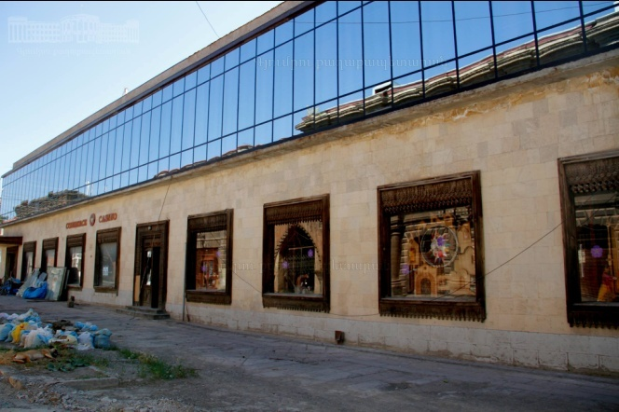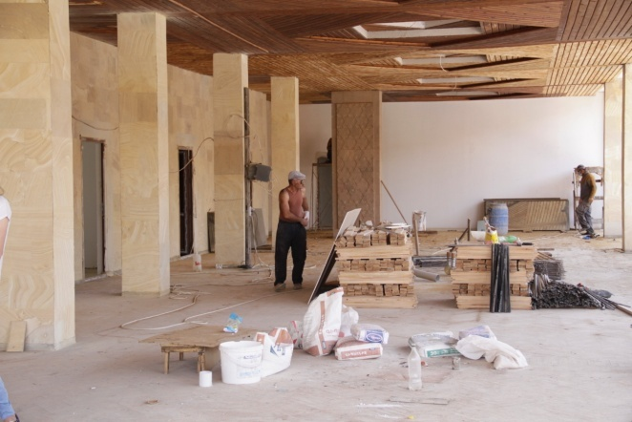

2015 թվականին քաղաքաշինության ծրագրերն ուղղված են եղել «Երիտասարդական պալատի» շենքի վերանորոգման, համայնքապետարանի վարչական շենքի նիստերի դահլիճի վերանորոգման ավարտման աշխատանքներին, ինչպես նաև «Գյումրին առանց տնակների. ծրագրի մեկնարկմանը: Առաջին քայլերն այս ծրագրի արդեն կատարվել են.
- սեփականության իրավունքով քաղաքացիներին տրամադրվել է 107 սեփականության իրավունքի վկայական,
- տրվել է 58 շինարարության թույլտվություն,
- տրվել է շինարարության ավարտման 46 ակտ:
Իրագործվել են ստորգետնյա անցումների շահագործման նոր մոտեցումներ: Համայնք-մասնավոր սեկտոր համագործակցության շրջանակներում վերանորոգվել են Սայաթ-Նովայի, Գարեգին Նժդեհի, Խրիմյան Հայրիկի փողոցների խաչմերուկներում գտնվող ստորգետնյա երեք անցումներ, տարածքը միաժամանակ վերածվել է առևտրի և սպասարկման մանր կենտրոնների: Համատիրությունների մոնիտորինգի բաժնի և համատիրությունների համագործակցությամբ իրականացվել են 67 բազմաբնակարան շենքերի կտուրների մասնակի վերանորոգում, 45 մուտքերի մասնակի վերանորոգում, 120 մուտքերի դռների փոխարինում երկաթյա դռներով, 48 մուտքերի փայտյա դռների վերանորոգում և 450 մուտքերում՝ լույսերի տեղադրում:
Վերանորոգվել է Գյումրու համայնքապետարանի վարչական շենքի նիստերի դահլիճը և «Երիտասարդական պալատի» շենքը:

ԲՆԱԿԿՈՄՈՒՆԱԼ ԵՎ ՇՐՋԱԿԱ ՄԻՋԱՎԱՅՐԻ ՊԱՀՊԱՆՈՒԹՅՈՒՆ
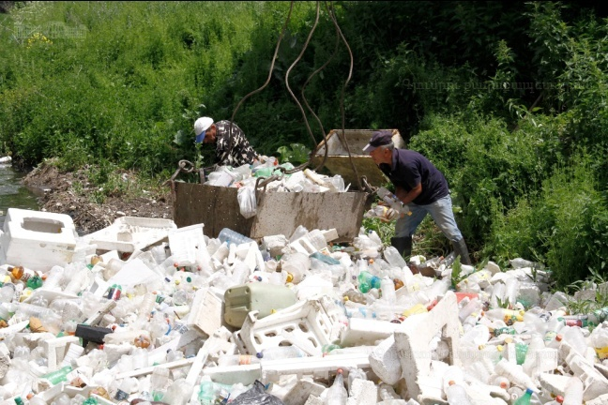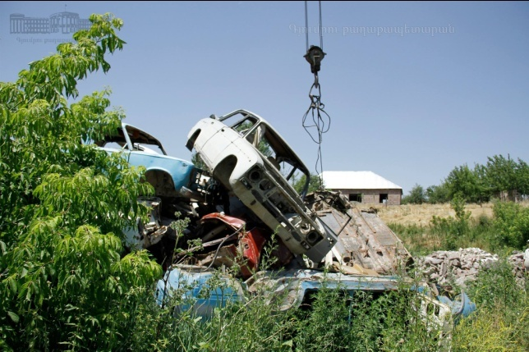
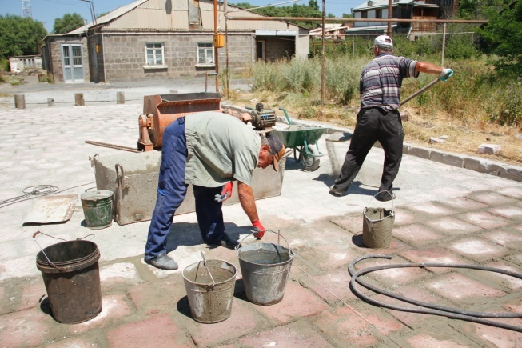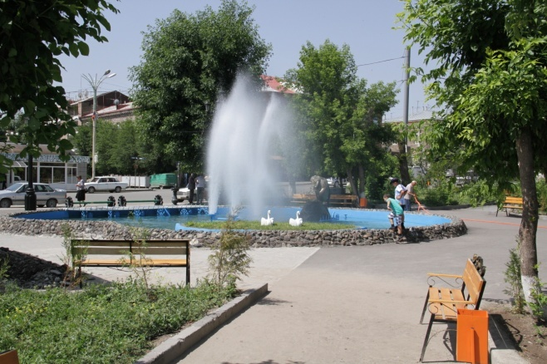
Բնակչության կենցաղի հարամարավետության նպատակով հետևողականորեն լուծվել են տարիներով կուտակված բազմաթիվ խնդիրներ՝
Քաղաքում կառուցվել, բարեկարգվել և կահավորվել են 11 բակային տարածքներ և տեղադրվել են խաղահրապարակներ, 100 նստարաններ, ձեռք է բերվել մոտավորապես 3000 հատ ծառ, 25000 հատ թուփ, 30000 հատ ծաղկասածիլ, մշակվել են քաղաքի կանաչապատ տարածքներ, վնասազերծվել են մոտ 1782 թափառող կենդանիներ: Վարձակալի միջոցներով իրականացվել է «Մայր Հայաստան» հուշահամալիրի տարածքում գտնվող լճի վերանորոգման աշխատանքները:
2015 թվականին քաղաքում կառուցվել է 1 լուսակետ, տեղադրվել է մոտավորապես 308 հատ լուսատու, սպասարկվել ամսական միջին հաշվով 5000 հատ լուսակիր: Սանիտարական մաքրման և աղբահանության նպատակով ձեռք է բերվել 28 մեծ և 90 փոքր աղբարկղներ, վերանորոգվել է 216 աղբարկղներ, սեփական տրանսպորտով իրականացվել է միջին հաշվով ամսական 9600 խոր.մետր աղբահանություն: Իրականացվել է
- Փողոցների և հրապարակների վերանորոգման աշխատանքներ՝ 6 հրապարակներ՝ 1300 քառ. մետր մակերեսով, 75 փողոցեր՝ 70 կմ երկարությամբ, փոսային նորոգումներ՝ 33600 քառ. մետր մակերեսով: Ծախսվել է ընդամենը 250,000,000 ՀՀ դրամ,
- Փողոցների երթևեկելի մասի ճաքալցում՝ 30,1 կմ երկարությամբ: Ծախսվել է ընդամենը 11,000,000 ՀՀ դրամ,
- 12 փողոցների նորոգման և հիմնանորոգման աշխատանքներ: Ծախսվել է ընդամենը 244,420,000 ՀՀ դրամ:
Քաղաքում շարունակվում է ջրամատակարարման և ջրահեռացման ցանցի արդիականացման աշխատանքները: Քաղաքի տարբեր տարածքներում ապահովել է 22 ժամյա ջրամատակարարում:
Հիմնանորոգվել և բարեկարգվել են «Բագրատունյաց» և «Ֆրանսիական» այգիները: Ծախսվել է ընդամենը 4,500,000 ՀՀ դրամ:

ՆԱԽԱԴՊՐՈՑԱԿԱՆ ԿՐԹՈՒԹՅՈՒՆ
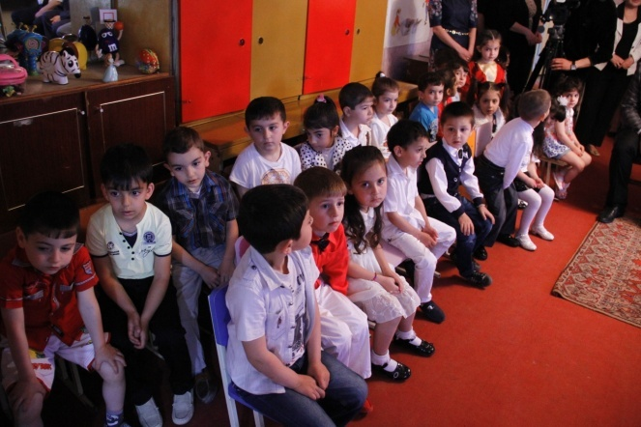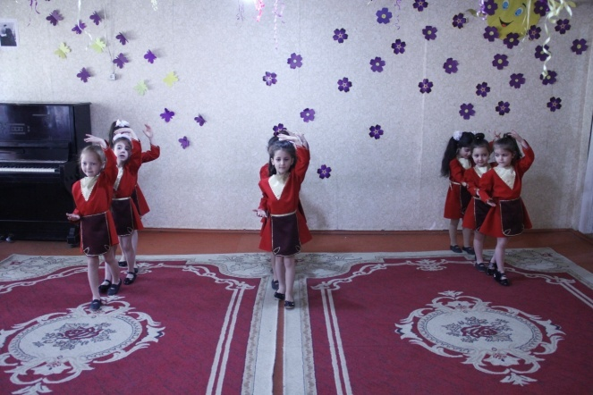

Այս ոլորտում 2015 թվականի ծրագրերն ուղղված են եղել քաղաքում գործող 24 նախակրթարաններում նպաստավոր պայմանների բարելավման, գույքավորման, հիմնանորոգման և վերանորոգման աշխատանքներին:
Տարբեր միջազգային կառույցների, հիմնադրամների, բարեգործների, այլ հասարակական կազմակերպությունների և համայնքային բյուջեի կողմից կատարվել են մոտ 83,000,000 ՀՀ դրամի ջրամեկուսացման, շենքի երեսապատման, վթարված մասնաշենքի վերանորոգման, խոհանոցային գույքի ձեռքբերման, խոհանոցների, խմբասենյակների հիմնանորոգման, գրասենյակային գույքի ձեռքբերման, կահավորման աշխատանքներ, 20 խիստ անապահով ընտանիքների երեխաների ծնողական վճարների փոխանցումներ, 25 երեխաների՝ անվճար հիմունքներով և 120 երեխաների՝ զեղչով մանկապարտեզների հաճախում, ինչպես նաև ձեռք են բերվել հակահրդեհային պաշտպանության միջոցներ:
«Հայկական Կարիտաս» բարեսիրական կազմակերպության հետ համատեղ «Լիանա» և «Ժպիտ» նախակրթարաններում իրականացվել է «լրացուցիչ սնունդ» ծրագիրը, որի շրջանակներում ձեռք է բերվել խոհանոցային գույք և մատակարարվել սնունդ՝ տարեկան մոտ 6,000,000 ՀՀ դրամ արժողությամբ, որից 400,000 ՀՀ դրամ ներդրվել է համայնքի կողմից:
Արդյունավետ աշխատանք է կազմակերպվել նախադպրոցական ուսումնական հաստատություններում կառավարման համակարգի բարելավման ուղղությամբ:

ՖԻԶԿՈՒԼՏՈՒՐԱ ԵՎ ՍՊՈՐՏ
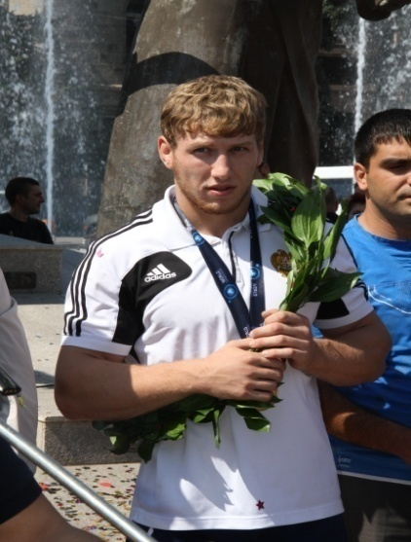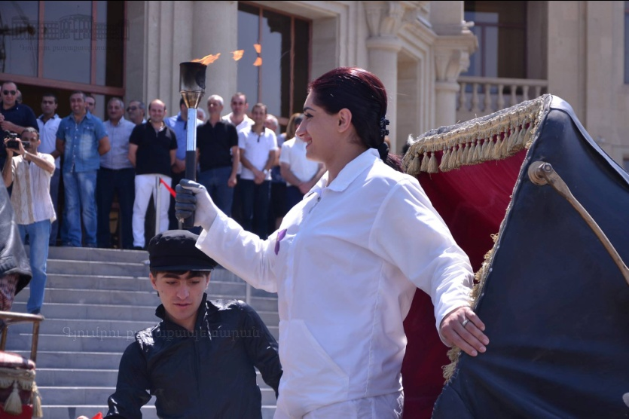
Քաղաքում մարզական կյանքն ակտիվացնելու նպատակով 2015 թվականի ծրագրերն ուղղված են եղել մարզական ենթակառուցվածքների արդիականացմանը՝ հիմնանորոգման, վերանորոգման, գույքի ձեռքբերման, ինչպես նաև տարբեր մարզական միջոցառումների կազմակերպմանը և մասնակցությանը:
2015 թվականին ֆիզկուլտուրա և սպորտ բաժնի իրականացրած բոլոր աշխատանքների համար ծախսվել է ընդամենը 493,500,000 ՀՀ դրամ:
2015 թվականին գյումրեցի մարզիկներից 150-ը ընդգրկվել են Հայաստանի Հանրապետության հավաքական թիմերի կազմում, որի արդյունքում նվաճել են 490 մեդալներ , որից 160-ը՝ ոսկի, 153-ը՝ արծաթ, 177-ը՝ բրոնզ.
Աշխարհի առաջնություն-4 ոսկի, 2 արծա,
Եվրոպայի առաջնություն- 5 ոսկի, 4 արծաթ, 6 բրոնզ,
Միջազգային մրցումներ- 15 ոսկի, 20 արծաթ, 37 բրոնզ,
Հայաստանի առաջնություն- 132 ոսկի, 126 արծաթ, 133 բրոնզ:
Գյումրեցի մարզիկները փայլուն հաջողություններ են արձանագրել նաև 6-րդ համահայկական խաղերում, պարգևատրվել 42 մեդալներով, որից 14-ը՝ ոսկի, 12-ը՝ արծաթ, 12-ը՝ բրոնզ:
2015 թվականին բավականին հաջող ելույթներ են ունեցել նաև երիտասարդ և պատանի մարզիկները, որոնցից շատերը դարձան մրցանակակիրներ:
Աննախադեպ նվաճումներ են արձանագրվել հունահռոմեական ըմբշամարտի Աշխարհի առաջնությունում, որտեղ Արթուր Ալեքսանյանը ճանաչվել է երկակի չեմպիոն և ծանրամարտի Եվրոպայի մեծահասակների առաջնությունում, որտեղ չեմպիոն է ճանաչվել Տիգրան Մարտիրոսյանը :
Բացի հանրապետության ազգային հավաքական թիմերին բարձրակարգ մարզիկներով ապահովելը, բաժնի առաջև դրված են նաև քաղաքի ազգաբնակչության ակտիվ հանգստի կազմակերպման և առողջ ապրելակերպի ապահովման խնդիրները:

ՄՇԱԿՈՒՅԹԻ ԵՎ ԵՐԻՏԱՍԱՐԴՈՒԹՅԱՆ ՀԱՐՑԵՐԻ ԲԱԺԻՆ
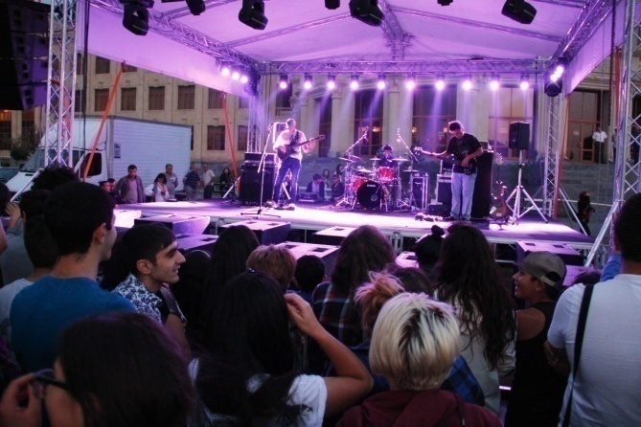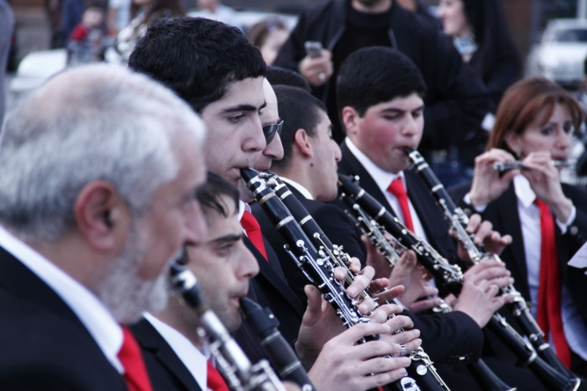

2015 թվականի ընթացքում Գյումրիում տեղադրվել է 10 քանդակ, մասնակի վերանորոգվել է 1 հուշահամալիր, անցկացվել է 1 սիմպոզիում:
Ձեռք է բերվել և հատկացվել «Երիտասարդական պալատի» և «Պարարվեստի» դպրոցի համար շինություններ և իրականացվում են վերանորոգման աշխատանքներ:
Վերանորոգվել են Մերկուրովի անվան նկարչական դպրոցի, թիվ 9 գրադարանի և Թումանյանի անվան մանկական գրադարանի շենքերը:
Վերոնշյալ աշխատանքների իրականացման համար ծախսվել է 62,970,000 ՀՀ դրամ:
Ժամանակին կազմակերպվել և իրականացվել են մշակութային հիշարժան տարեթվերին, տոներին և հիշատակի օրերին նվիրված միջոցառումներ:
Գյումրին ճանաչվել է 2016 թվականի Հայաստանի Հանրապետության «Երիտասարդական մայրաքաղաք»:

ԾՐԱԳՐԵՐԻ, ԱՐՏԱՔԻՆ ԿԱՊԵՐԻ ԵՎ ԱՐԱՐՈՂԱԿԱՐԳԻ ԲԱԺԻՆ
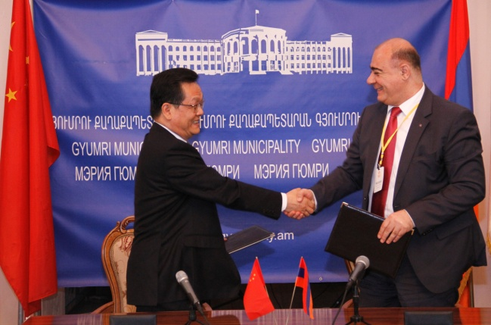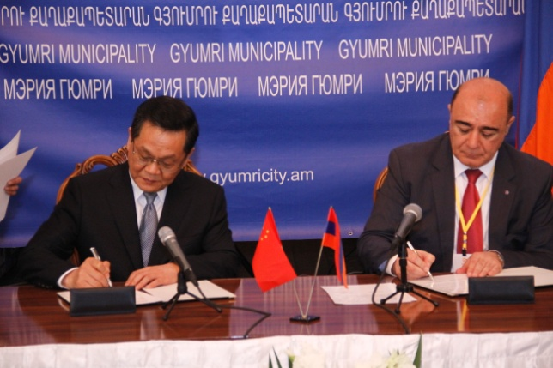
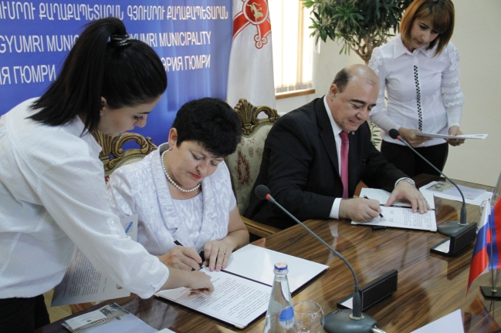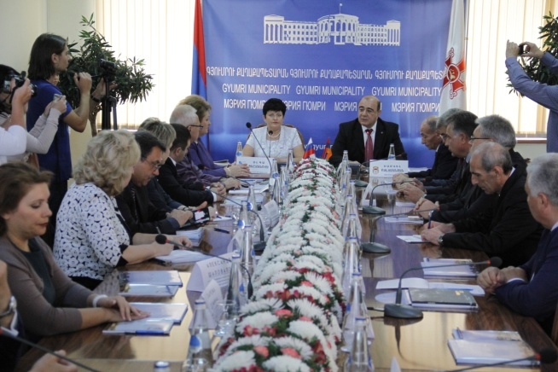

2015 թվականի ընթացքում այլ երկրների պատվիրակությունների հետ իրականացվել են հանդիպումներ, համաժողովների կազմակերպում, համագործակցության արձանագրության կնքում, հուշագրի ստորագրում , մասնավորապես՝
- Հունիսի 8-9-ը Գյումրի է ժամանել ՉԺՀ Սիան քաղաքի պատվիրակությունը՝ քաղաքապետ Դոն Ցզյունի գլխավորությամբ, տեղի է ունեցել Գյումրի-Սիան համաժողովը և ստորագրվել համաձայնագիր Գյումրի և Սիան քաղաքների միջև բարեկամական հարաբերությունների հաստատման մասին.
- Հունիսի 22-ին Գյումրի է ժամանել ԱՄՆ-ի Կալիֆորնիա նահանգի Գլենդել քաղաքի քաղաքային խորհրդի անդամ Զարեհ Սինանյանը: Ստորագրվել է հուշագիր Գյումրի և Գլենդել քաղաքների միջև համագործակցության պատրաստակամության մասին:
- Հոկտեմբերի 2-ին Գյումրիում ՌԴ Կուրսկի նահանգի փոխնահանգապետ Լյուդմիլա Գրեբենկովայի և Կուրսկի քաղաքապետ Օլգա Գերմանովայի մասնակցությամբ Կուրսկ և Գյումրի քաղաքների միջև կնքվել է համագործակցության արձանագրություն:
- Սեպտեմբերի 22-24-ը ՉԺՀ Սիան քաղաք է մեկնել Գյումրու փոխքաղաքապետ Վաղարշակ Մխիթարյանի գլխավորած պատվիրակությունը: Գյումրի և Սիան քաղաքների տեղեկատվական կենտրոնների միջև ստորագրվել է համագործակցության համաձայնագիր:

ՍՈՑԻԱԼԱԿԱՆ ԱՊԱՀՈՎՈՒԹՅՈՒՆ
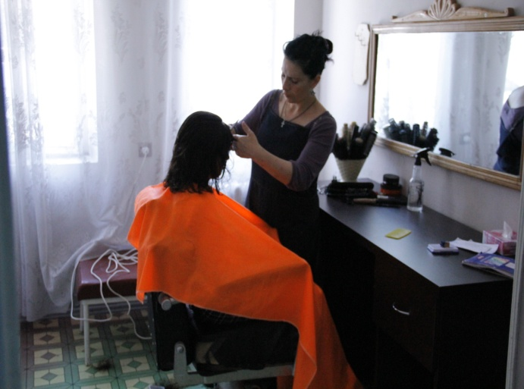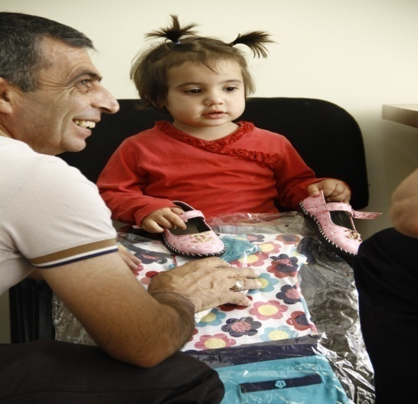
Քաղաքապետարանի մշտական ուշադրության կենտրոնում է նաև քաղաքի բնակիչների սոցիալական պաշտպանության խնդիրը:
2015 թվականին իրականացվել է բնակչության տարբեր սոցիալական խմբերի սոցիալական ապահովության խնդիրների լուծմանն ուղղված տարբեր ծրագրեր.
- 1578 սոցիալապես անապահով ընտանիքների և 1011 ազատամարտիկների, վետերանների, զոհված ազատամարտիկների ընտանիքների տրամադրվել է դրամական օգնություն:
- 3 անապահով ընտանիքի տրամադրվել է բնակարանի վարձ:
- «Սոցիալական Բաղնիք» ծրագրի շրջանակներում 1010 սոցիալապես խիստ անապահով քաղաքացիներ օգտվել են ամիսը երեքանգամյա և մեկանգամյա վարսահարդարման ծառայություններից:
- Ժամանակավոր կացարաններում բնակվողներին բաշխվել է 500 խոր. մետր վառելափայտ:
Գյումրու համայնքապետարանի և այլ բարեգործական հիմնադրամների, հասարակական կազմակերպությունների հետ համատեղ:
- 1500 երեխաների տրամադրվել են դպրոցական պայուսակներ, գրենական պիտույքներ:
- 2500 երեխաներ տրվել է ամանորյա նվերներ:
- 175 ծերերի, 230 երեխաների հատկացվել է հագուստ, ձմեռային կոշիկ և այլ պարագաներ:
- 1870 անապահով ընտանիքների և ծերերի համար կազմակերպվել է սննդի օգնություն:

ԱՆՁՆԱԿԱԶՄԻ ԿԱՌԱՎԱՐՈՒՄ ԵՎ ՔԱՂԱՔԱՑԻՆԵՐԻ ՀԵՏ ՏԱՐՎՈՂ ԱՇԽԱՏԱՆՔՆԵՐ
Սահմանված կարգով կազմակերպվել և անցկացվել են համայնքային ծառայության թափուր պաշտոնների համալրման մրցույթներ.
- Մշակվել և Գյումրու համայնքապետարանի էլեկտրոնային կայքում է տեղադրվել համայնքային ծառայողի պաշտոնի անձնագրով, ինչպես նաև յուրաքանչյուր ստորաբաժանման գործունեության շրջանակները կարգավորող ակտերով սահմանված իրավունքների և պարտականությունների վերաբերյալ տեղեկատվություն.
- Սահմանված կարգով ընդունվել են ակտեր, որոշումներ և ձևակերպումներ.
- Օրենքին, օրենքի փոփոխություններին համապատասխան թարմացվել և արդիականացվել են փաստաթղթային տնտեսությունը:
2015 թվականի ընթացքում կատարվել է փաստաթղթաշրջանառության հետ կապված բոլոր գործողությունները՝ (մուտք գործող դիմումների, բողոքների, առաջարկությունների, գրությունների և այլ փաստաթղթերի ընդունում) mulberry համակարգով, առձեռն և փոստային:
Մուտքագրվել է 11290 դիմում և 6610 գրություն:
Կազմակերվել է 335 քաղաքացիների ընդունելություն՝ քաղաքապետի մոտ:

